Чӑваш Республикин  КАНАШ ХУЛА  АДМИНИСТРАЦИЙĔ  ЙЫШĂНУ  ____________ № ____________  Канаш хули | 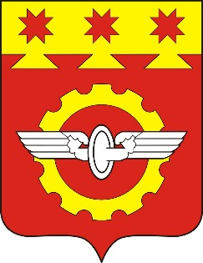 | АДМИНИСТРАЦИЯ  ГОРОДА КАНАШ Чувашской Республики  ПОСТАНОВЛЕНИЕ  ____________№__________  город Канаш

О внесении изменения в Положение об условиях оплаты труда и определении размера должностного оклада руководителя муниципального автономного учреждения, подведомственного администрации города Канаш Чувашской Республики

В соответствии со статьей 145 Трудового кодекса Российской Федерации, Федеральным законом от 06.10.2003 №131-ФЗ «Об общих принципах организации местного самоуправления в Российской Федерации», Федеральным законом от 14.11.2002 № 161-ФЗ «О государственных и муниципальных унитарных предприятиях» и Уставом города Канаш Чувашской Республики, Администрация города Канаш Чувашской Республики постановляет:

1. Внести в Положение об условиях оплаты труда и определении размера должностного оклада руководителя муниципального автономного учреждения, подведомственного администрации города Канаш Чувашской Республики, утвержденное постановлением администрации города Канаш Чувашской Республики от 25.05.2022 г. №701 следующее изменение:
абзац седьмой пункта 2.1. раздела II изложить в следующей редакции:
«Кс - коэффициент кратности с учетом сложности управления учреждением применить равному от 1,0 до 1,3.».
2. Настоящее постановление вступает в силу после его официального опубликования и распространяется на правоотношения, возникшие с 1 января 2024 года.

Глава города В.Н. Михайлов

